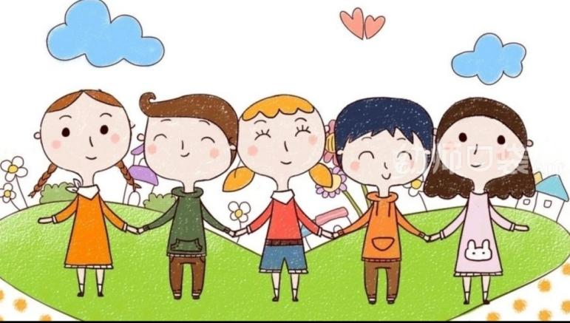**中五班班级动态**

主题二： 浓浓中秋意，暖暖爱国心！ 2023.10.8

**来园情况**

今天我们班共来园幼儿23人，3位幼儿请假。

美好的时光开始啦，我们开开心心上幼儿园啦！

今天没有小伙伴迟到，明天继续保持哦~

**活动一：早睡早起，成功第步！**

今天是星期日，孩子们面带笑容走进了教室！孩子们能够热情地和老师、保育员、小伙伴打招呼。能自己主动把小椅子翻下来，大家来园情绪愉快，做事情比较有条理。基本所有宝贝都能够在规定的时间内进教室，个别宝贝（8人）也要尽量要早一点哦。明天要继续加油哦！

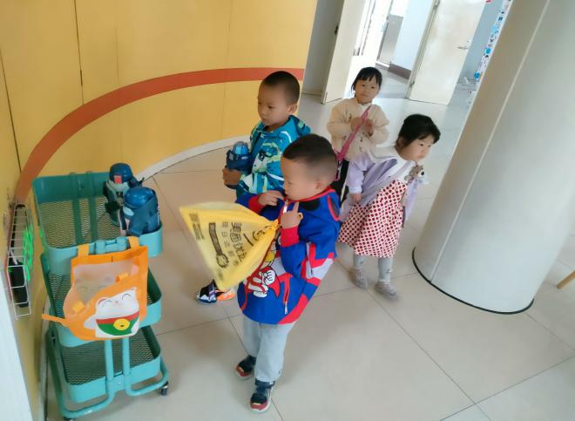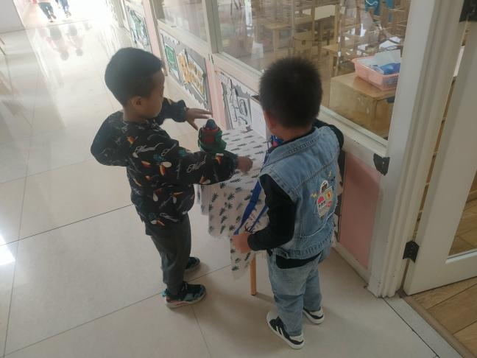

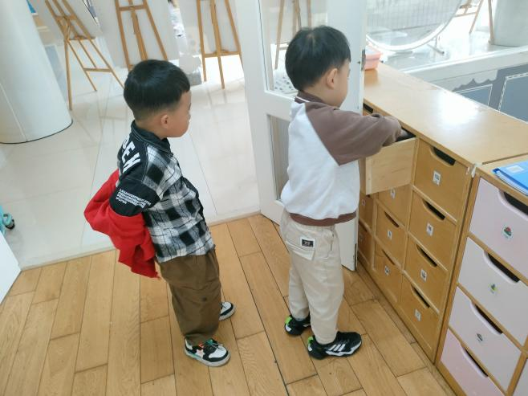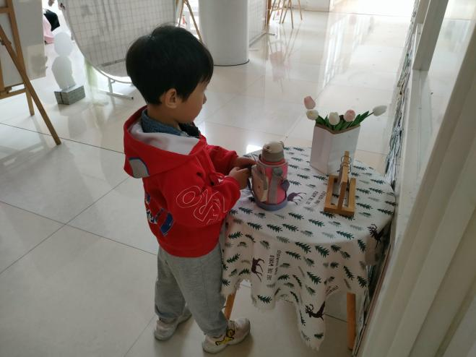

第四、第五组的宝贝们，今天来幼儿园之后，能够去整理自己的抽屉，放好了自己的水杯等私人物品，速度还比较快，很棒哦！而且还能主动帮忙放小椅子呢。今天来园大多数孩子都能够主动和老师还有阿姨打招呼。有几位小朋友在提醒过后也能够打招呼。今天所有宝贝都能够主动测量提问并按照规则放好自己的东西。不需要老师特别提醒了继续点赞！

**活动二：户外活动——滑滑梯**

先到教室的小朋友可以先玩区域游戏哦。桌面游戏结束后，我们一起来到了户外，一起玩一玩滑滑梯喽，真开心！我们有的爬、有的滑、有的合作游戏，真有趣。还有的小伙伴因为还没有完全熟悉滑滑梯，不敢下来，身边的小伙伴会主动去帮助呢，好样的！

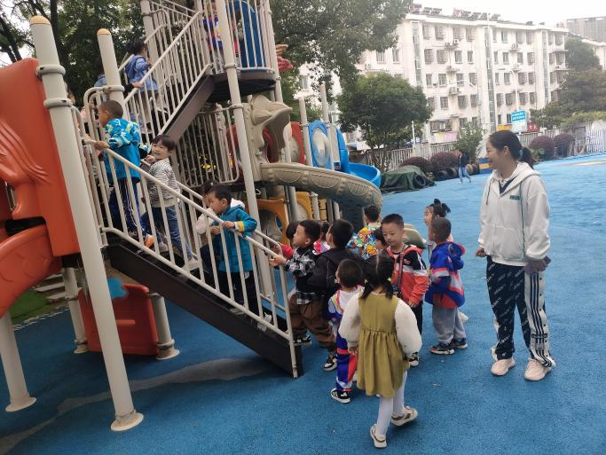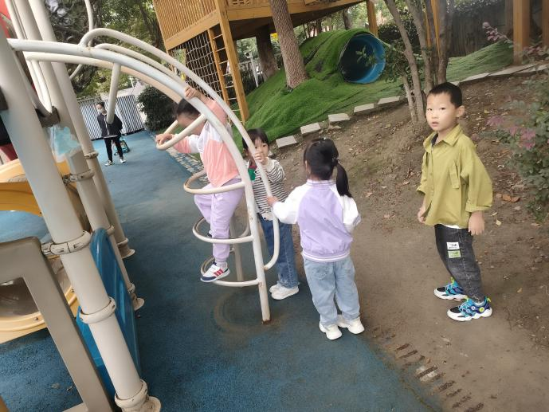

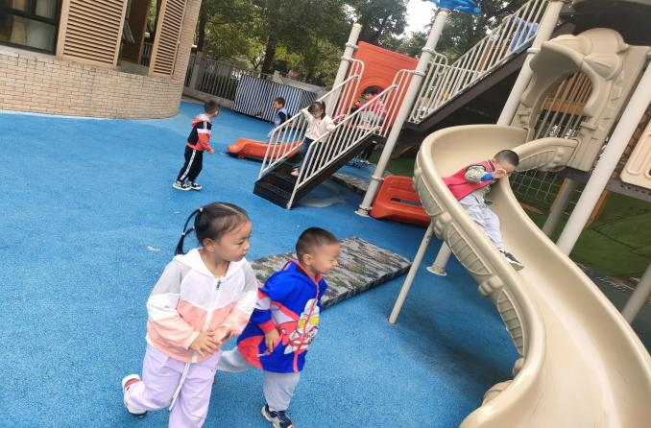

**活动三：香甜点心，真美味！**

户外活动结束后，我们一起小便盥洗、喝水，准备吃点心。今天上午，我们的点心是：不同种类的饼干、鲜牛奶、小核桃。孩子们一口牛奶、一口饼干，吃的可香了！所有宝贝都吃完了自己的点心哦，好样的！

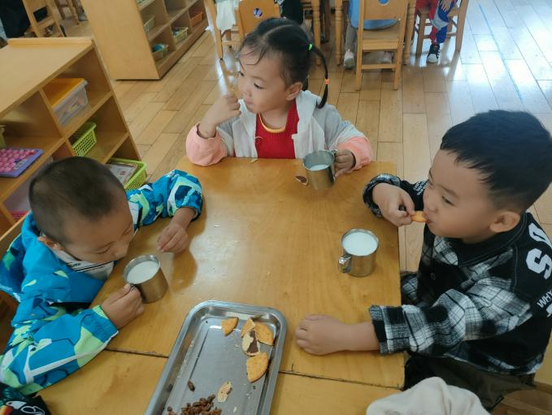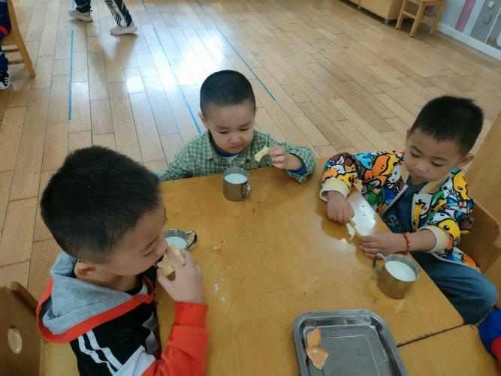

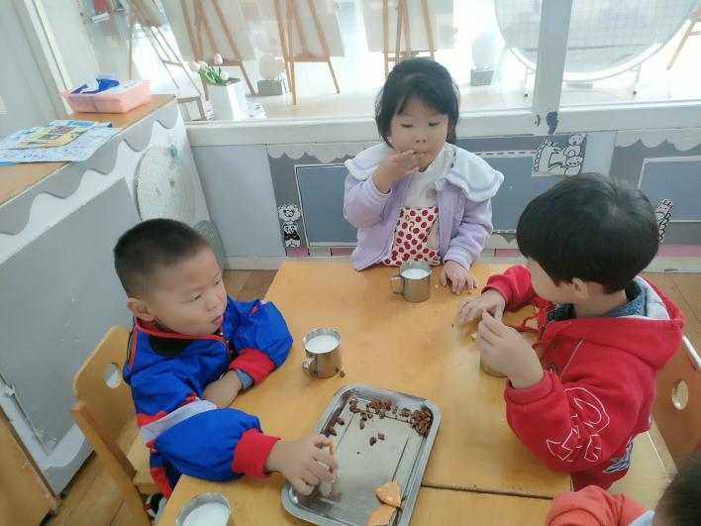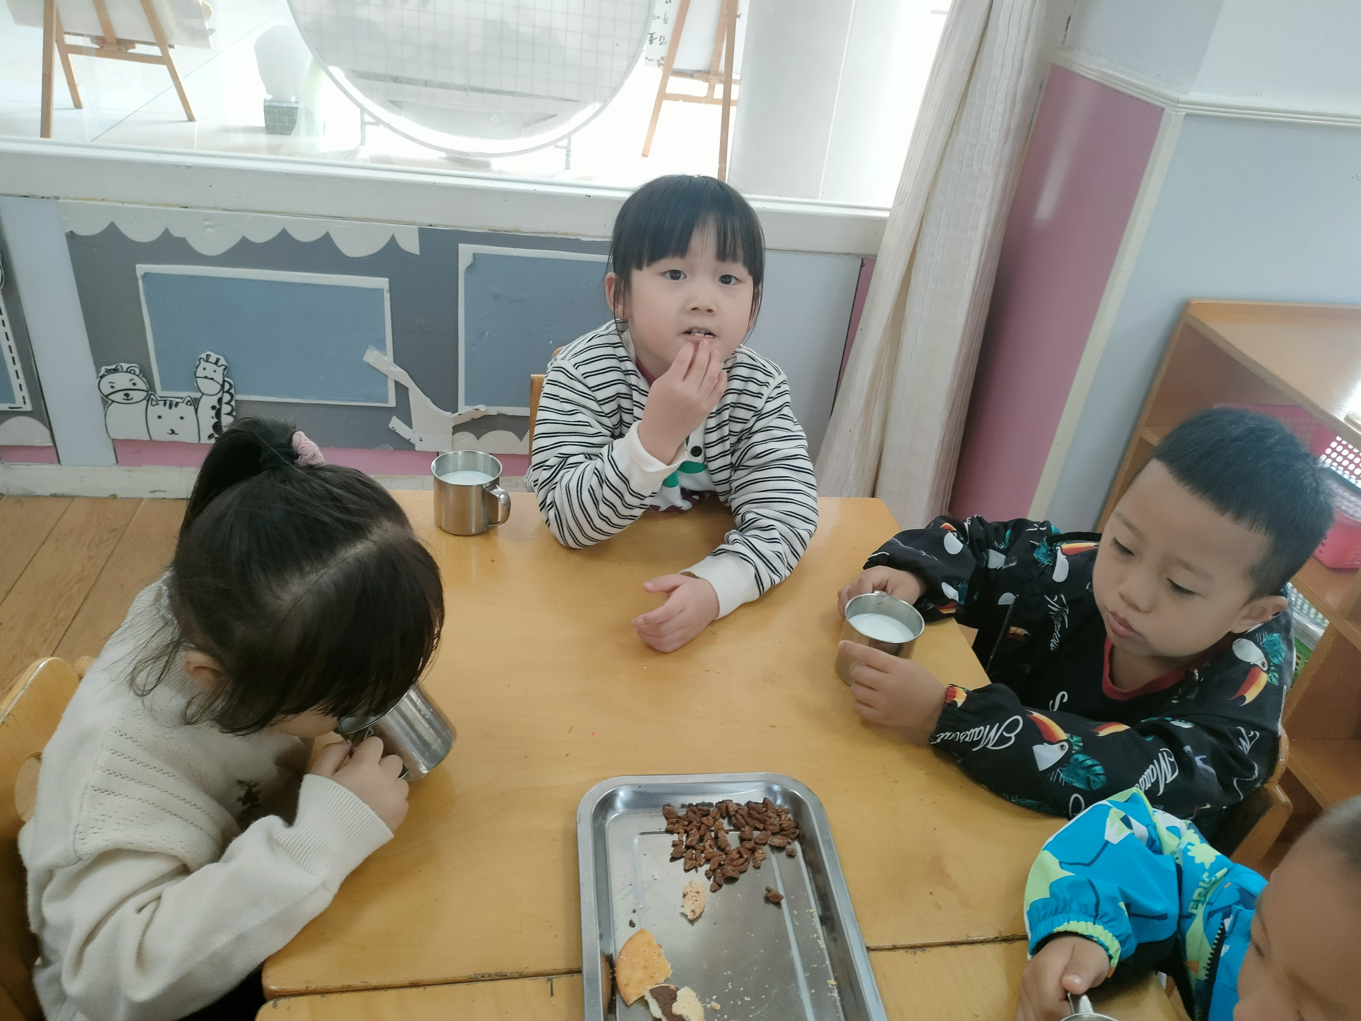

今天第一、第二的孩子们，是我们班的吃点心小标兵哦！不仅安安静静进餐，而且没有翻牛奶的情况哦，桌面保持的很整洁！

**活动四：美术——快乐的国庆节**

本次活动是一节绘画活动，在活动中主要引导幼儿欣赏各种各样放飞的气球、灯笼的图片和节日的布置，从而了解气球、灯笼的形状、花纹等装饰特点，让孩子设计出自己喜欢的画面来欢度国庆，进一步感受国庆节给人们带来的快乐。  
 国庆假期里孩子们从电视里、商场里看到了一些气球和灯笼，他们看到人们以这种方式庆祝也很兴奋，他们了解气球和灯笼的一些基本特征，但是对于这些物体上面的花纹、造型等特征没有细细的了解，他们只是停留在气球、灯笼颜色的艳丽。中班的孩子已经有了对生活物体观察的能力，能用简单的线条画出其特征，但是缺乏一定的装饰美，画画比较随意，没有一定的规律性。

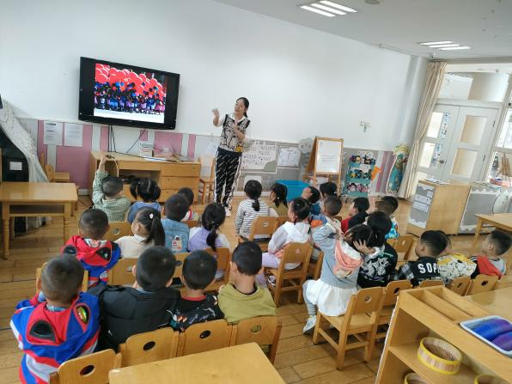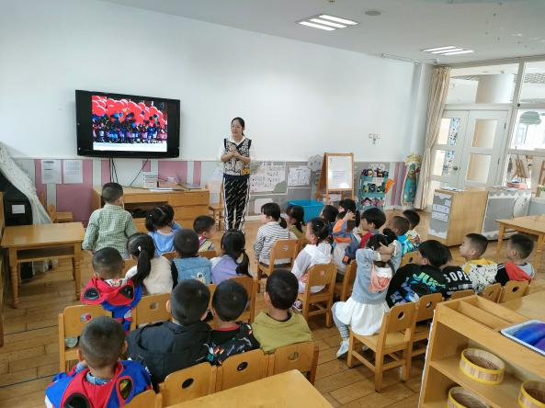

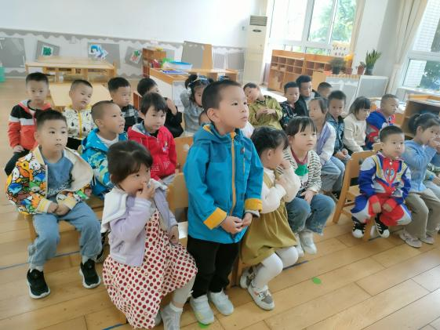

·

**活动五：午餐**

吃饭喽！现在开始，我们是自己盛菜盛饭喽。今天我们吃的是：黑米饭、鸡翅烧鹌鹑蛋、火腿白菜、肉末蔬菜汤。大家吃的可开心啦！11点23分左右所有孩子都吃完啦！其他孩子吃完饭也能记得洗手漱口擦嘴巴，今天的餐桌卫生比较棒，表扬宝贝们，继续保持！

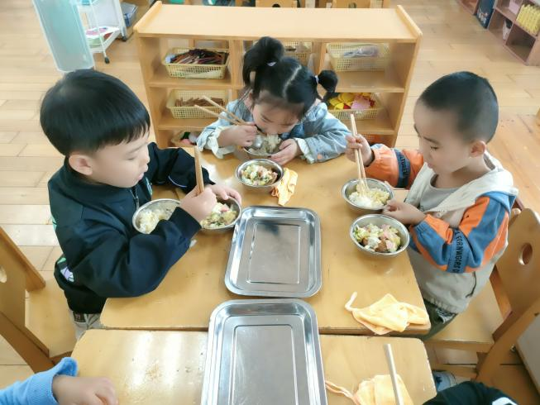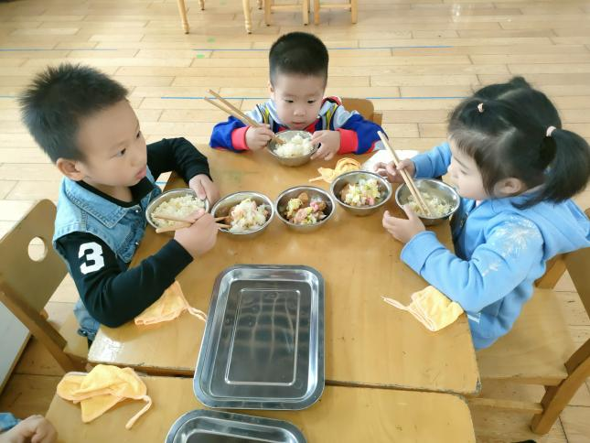

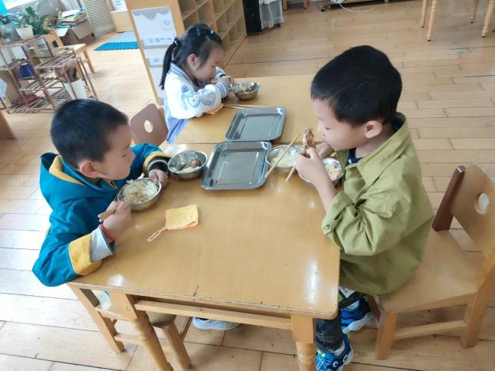

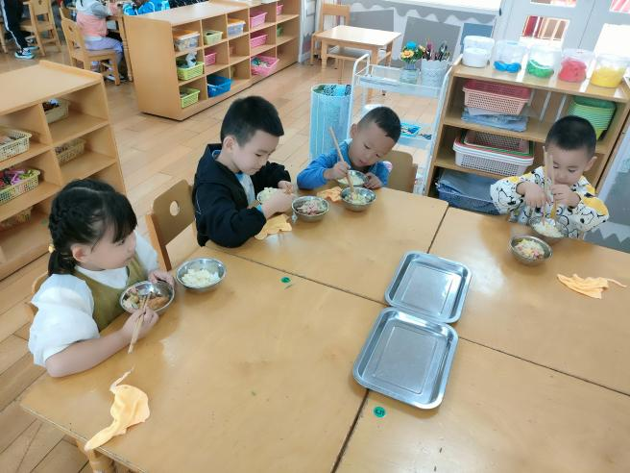

【**温馨提示**】

|  |
| --- |
| ★关于入园时间：  幼儿8：05—8:15入园  ★昼夜温差大，有一个孩子偶尔有咳嗽。家园合作，需要让家长了解孩子在园身体情况、饮食睡眠状况，并进一步分享秋季幼儿护理知识。  ★关于幼儿的个人卫生：  部分幼儿的手指甲比较长，为了幼儿的健康与安全，请爸爸妈妈回家后进行修剪哦！  ★为了孩子们活动安全，在园期间，请将孩子们身上的金银首饰取下。  **特殊时期，来园离园，大家记得戴好口罩哦。谢谢合作！** |

**—END—**

在一起的点滴都值得记录